管理体系审核记录表
过程与活动、  抽样计划 | 涉及  条款 | 受审核部门：无锡市佳乐物业管理有限公司 管理层、综合办、物管部、项目办  陪同人员： 郁亦毅 | 判定
审核员：李丽英 （远程：微信、电话、腾讯会议等）
审核时间：2023年01月04日 上午至2023年01月04日 下午
 |  | 审核条款：略
合同基本信息确认:  核对资质证书（营业执照、生产（安全）许可证、行业许可证、3C证书等）原件和复印件/扫描件的一致性 |  | 现场检查《营业执照》——：□正本 副本； □原件 扫描件  编号：913202057448443533 ； 有效期：2002年12月11日至******；  经营范围的相关描述：物业管理；停车场和机械式停车库的经营管理与服务；保洁、清洗服务；家政服务；装饰装潢服务；园林绿化工程的施工及养护；房屋及附属设备、设施的维护、保养与维修；电梯的安装与维修；房屋拆除工程、建筑智能化工程、机电设备安装工程、土石方工程、地基基础工程、市政公用工程、消防工程、建筑装饰装修工程的设计、施工；城市生活垃圾经营性清扫、收集；自有房屋租赁；空调设备的安装、维修、清洗；五金建材、消防器材、管道配件的销售；百货的零售等；  认证申请范围：物业管理服务涉及相关能源管理活动；  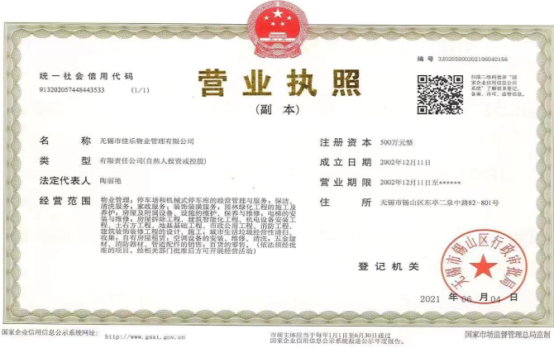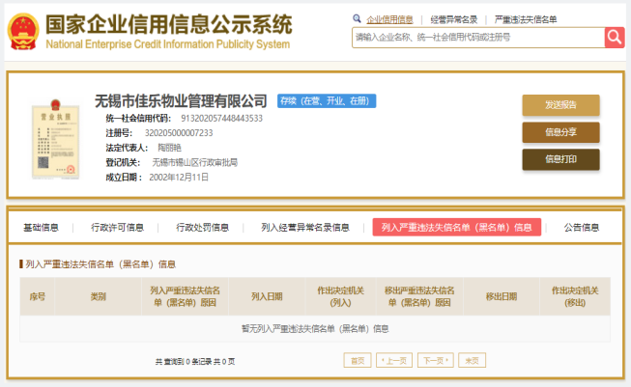 | 证件有效  □证件失效  范围合规  □超出范围
同上 |  | 现场检查《XXX许可证》——：□正本 □副本； □原件 □复印件  编号： ； 有效期：；  经营范围的相关描述： | □证件有效  □证件失效  □范围合规  □超出范围
确定审核范围的合理性 |  | 注册地址：无锡市锡山区东亭二泉中路82-801号  与《营业执照》和《XX许可证》内容一致。  经营地址：江苏省无锡市锡山区东亭二泉中路82-801号  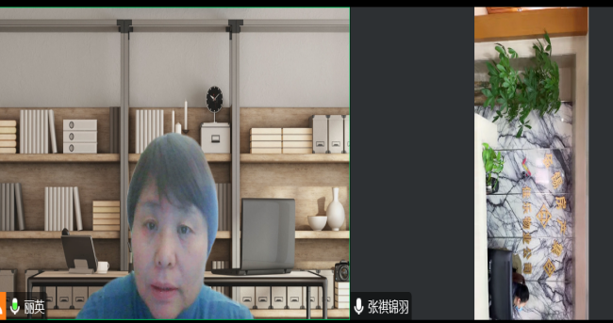  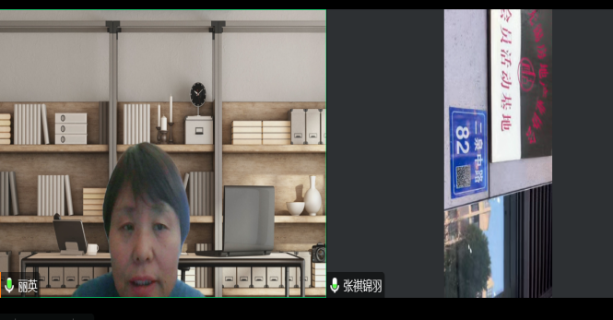  与生产或服务现场一致 | 内容一致  □内容不同  内容一致  □内容不同
确定多现场（固定）的地址（适用时） |  | 多现场的名称和具体位置：  现场1：  现场2：  与申请时提供的《多场所申报清单》是否一致 | □内容一致  □内容不同  □内容一致  □内容不同
确定临时现场的地址（适用时） |  | 临时现场的名称和具体位置：无锡市锡山区东亭二泉中路37号  现场1：华亭苑住宅小区  现场2：  确定建设单位的在建项目清单（仅限建工QMS）与申请时提供的《企业在建项目清单》是否一致 | 内容一致  □内容不同  □内容一致  □内容不同
对多场所/临时场所建立的控制水平（适用时） |  | 与组织总部在同一管理体系下运行  ¨组织总部有权对多场所/临时场所进行监督管理  按照统一安排实施内部审核（不强制同一时段）  与组织总部一同进行管理评审 | 满足要求  □不满足要求
确定生产/服务流程 |  | 生产/服务流程图：  分管区域循环保安  准备工具上岗  人员配置  签订合同  投标洽谈  服务过程策划  处理投诉、业主回访  改进服务质量  评价 | 内容一致  □内容不同  □内容一致  □内容不同
确定有效的员工人数 |  | 认证范围内能源管理体系覆盖的人数45人（总计103人）  管理人员10人；操作人员20人；外包人员15人；临时工人；季节工人； | 与申请一致  □与申请不同
生产/服务的班次 |  | 单班（例如：8:00- 12 :00；13 :00- 17 :00；）  双班保安（例如：早班7:00- 19 :00；晚班19 :00- 7:00；）  □三班（例如：早班8:00- 16 :00；晚班16 :00- 24 :00；夜班24 :00-次日 08 :00）
体系运行时间是否满足6个月 |  | 管理手册发布的时间：2022年6月10日  至今管理体系已运行6个月以上  □至今管理体系运行不足6个月以 | 满足要求  □不满足要求
组织对相关标准的宣贯培训 |  | 标准宣贯的时间：年月日  □QMS □EMS □OHSMS □FSMSMS □HACCP  □已培训了相关标准和内审员知识；□至今未培训相关标准和内审员知识  员工对相关标准的认知和能力（应知应会、持证上岗等）□满足要求，□基本满足要求，□不满足要求
了解企业基本情况： |  | - 主要的内部环境和外部环境分析的充分性  ¨已实施 ¨不充分，需要完善：  - 主要的相关方和期望的充分性  ¨已实施 ¨不充分，需要完善：  - 确定风险的识别和评价  ¨已实施 ¨不充分，需要完善：  - 组织机构设置、职责分配及沟通  ¨已实施 ¨不充分，需要完善：  - 确定外部提供过程、产品和服务（外包过程）：  - 被主管部门处罚和曝光情况  ¨未发生 ¨已发生，说明：  - 其他机构转入情况（适用时）  ¨已收集到以往的不符合项 ¨未收集到以往的不符合项 ， | □满足要求  □不满足要求
与最高管理者了解各管理体系的运行情况： |  | 组织文件化的管理方针已制定，内容为：  贯彻情况：□文件发放□标语 □展板□网站□员工手册□  组织文件化的管理目标已制定，内容为：  目标 考核频次 计算方法 完成情况（审核周期） | □满足要求  □不满足要求
文件化体系策划情况 |  | 组织的文件化体系的结构——  -《管理手册》份；覆盖了 □QMS □50430 □EMS □OHSMS □FSMS □HACCP  -文件化的程序；份；详见《受控文件清单》  -作业文件；份；详见《受控文件清单》  -记录表格；份；详见《记录清单》 | □满足要求  □不满足要求
内审的策划和实施  管理体系的评审 |  | 自管理体系建立后，于年月日实施了内部审核；记录包括：  □内审计划、□内审检查表、□不符合项报告份、□内审报告  自管理体系建立后，于年月日实施了管理评审；  □管理评审输入、□管理评审输出（报告） | □满足要求  □不满足要求
EnMS运行情况： |  | 根据该企业的产品/服务特性确认能源消耗的种类：  ¨重点用能单位一般用能单位¨¨其他——  能源目标指标完成情况：  能耗指标 完成情况 说明  国家限额指标 ¨已完成 ¨未完成 不涉及  地方政府下达的指标 ¨已完成 ¨未完成 不涉及  集团或上一级部门下达的指标 ¨已完成 ¨未完成 不涉及  本单位制定的目标指标 已完成 ¨未完成  现有产量与能源评估的产能的对比  现有产量： —— ； 能评的产能：  ¨未超出产能¨已超出产能，说明：  查看合规性证明  《节能评估报告》编号：日期： 年 月 日  结论：——不涉及  《节能项目验收》编号：日期： 年 月 日  结论：  《能源审计报告》编号：日期： 年 月 日  结论：  - 查看主要能源使用的识别的充分性  ¨充分 ¨不充分，需要完善：  - 了解能源基准和能源绩效参数确定的合理性  合理 ¨不合理，需要完善：  - 了解能源数据收集的策划的合理性  合理 ¨不合理，需要完善：  -了解适用的能源法律和其他要求的获取、识别和实施情况  ¨充分 不充分，需要完善： 能源管理体系的标准描述不准确，节约能源法未及时更新。  - 了解企业进行合规性评价的有效性  有效 ¨不足，需要完善：  - 了解组织能源评审报告的完成情况：  有效 不足，需要完善： 已完成能源评审报告，还需完善相关内容。  -近一年是否进行了技术改进？未发生 ¨发生过，说明：  -能源采购包括：  电 ¨热水 ¨煤 ¨天然气 ¨燃料油 ¨蒸汽 ¨压缩空气 ¨压缩气体 ¨其他—— | 满足要求  □不满足要求
 |  | - 了解节能知识和技能教育的实施  已实施 ¨不充分，需要完善：  — 了解主要能源使用情况  电力 ¨热水 ¨煤 ¨天然气 ¨燃料油 ¨燃料气 ¨蒸汽 ¨压缩空气 ¨其他—— | 满足要求  □不满足要求
 |  | - 了解节水情况  新鲜水 ¨循环水 ¨化学水 ¨除盐水 ¨其他——  - 了解主要耗能设备的识别状况  电力 ¨热水 ¨煤 ¨天然气 ¨燃料油 ¨蒸汽 ¨压缩空气 ¨其他——  - 了解主要耗能设备的运行效率——未测试运行效率  机泵 电机 高压配电室 电器 ¨锅炉 ¨机床 ¨锻压设备 ¨其他——  - 了解淘汰落后设备的识别情况——不存在  机泵 电机 ¨变压器 ¨电器 ¨锅炉 ¨机床 ¨锻压设备 ¨其他——  - 了解能耗限值达标情况——不涉及  ¨达标 ¨不达标，原因：————————  - 了解能源计量器具配备情况  用能单位 配备率 符合¨不符合 配备等级 符合¨不符合  ¨主要次级用能单位 配备率 ¨符合¨不符合 配备等级 ¨符合¨不符合  ¨主要用能设备——不涉及 配备率 ¨符合¨不符合 配备等级 ¨符合¨不符合 | 满足要求  □不满足要求
相关方的反馈及投诉处理 |  | 近一年相关方反馈处理情况，未发生  □发生过，说明；  近一年处罚整改情况，未发生  □发生过，说明；  近一年重大能源事故情况，未发生  □发生过，说明； | 满足要求  □不满足要求
EnMS场所巡查: |  | - 巡视厂区，查看地理位置图、厂区平面图（适用时）  工业区 ¨商业区¨生态保护区 其他——住宅小区  - 巡视办公区域和生产区域的能源管理情况，是否存在：  ¨空调温度控制，¨长明灯，¨长流水；¨天然气使用开关关闭； ¨其他——  - 巡视生产区域（保洁、绿化、维护、保安、配电室、消防泵等），了解能源使用的种类：  资源能源消耗类：  ¨燃料气 ¨热水 ¨燃料油 电能 ¨天然气 ¨压缩空气 ¨蒸汽 ¨其他——  - 巡视动力设施和辅助设施的状况，关注主要用能场所：  ¨锅炉房 ¨加热炉 ¨汽轮机、空压机高压配电室 低压配电室 ¨空压站 ¨制冷站 污水处理站 ¨改建/扩建施工现场 ¨食堂 ¨其他——  - 确认生产/服务流程  与提供流程图一致 ¨与提供流程图不一致，说明：  - 观察基础设施（高耗能设备）运行完好：是否存在低负荷运行——  ¨电动机 ¨工业锅炉 ¨工业炉窑 ¨电器 ¨反应釜 ¨机床 ¨锻压设备 ¨热处理设备  ¨制冷设备 ¨泵 ¨其他——  - 观察能源相关的监视和测量设备的种类并了解检定/校准情况  ¨流量计¨温度计 ¨氧化锆测定仪 ¨压力表 电表——电力局负责 ¨电流表 ¨电压表 ¨其他——  - | 满足要求  □不满足要求
与申请信息变更的说明 |  | - 注册地址变更  □ 经营地址变更  □ 认证范围变更  □ 员工人数变更  □ 临时现场变更  □ 其他 | □满足要求  □不满足要求
识别二阶段审核的资源配置情况和可行性 |  | 识别二阶段审核的资源配置情况  有生产/服务现场 领导层可以迎审 □交通食宿 □劳保用品  □ 其他：  识别二阶段审核的可行性  二阶段日期的可接受性 审核组成员的可接受性 一阶段的问题已整改  不存在影响二阶段审核的问题 | 满足要求  □不满足要求

说明：不符合标注N

